GS | PRENOM |  | lecture

- Colorie la case si c’est le titre du livre

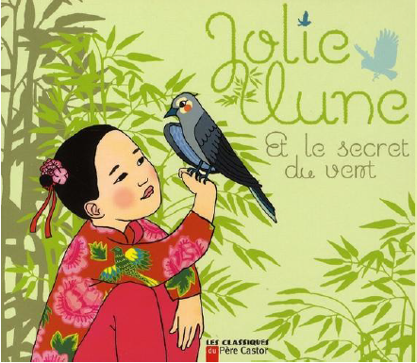 | Jolie lune et le secret du vent.
 | Jolie prune et le secret du vent.
 | Jolie lune et le secret du vent.
 | Lune jolie et le secret du vent.
 | Jolie lune et le secret du vent.
 | Jolie lune et le crêt du vent.

- Ecris les mots sur le modèle puis en dessous

JOLIE LUNE

ET LE SECRET DU VENT

- Entoure les mots correspondants aux modèles.

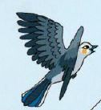 | OISEAU | SEAU | OISE | OISEAU | BOISSEAU
 | oiseau | ciseau | oiseau | saucisson | sceau
 | oiseau | oiseleur | oise | oisif | oiseau

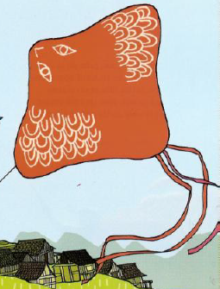 | CERF-VOLANT | CERVELAS | CERVIDÉS | CERF-VOLANT
 | Cerf-volant | Crêperie | Cerf-volant | Frisotant
 | Cerf-volant | Cerf-volant | Servant | Crevette

